Objednávka č.: C2500181
Doklad o provedení předběžné finanční
řídící kontroly před vznikem závazku
Odběratel - objednatel:
Dodavatel:
Centrum služeb pro silniční dopravu
nábř. Ludvíka Svobody 1222/12
AddSign s.r.o.
Malá Štěpánská 1929/9
Nové Město
110 15 - Praha 1
ČESKÁ REPUBLIKA
12000 - Praha 2
ČESKÁ REPUBLIKA
IČO:
70898219
DIČ:
CZ70898219
B.Ú.:
Fakturu zašlete na:
email: XXXX nebo
nábř. Ludvíka Svobody 1222/12
110 15 - Praha 1
ČESKÁ REPUBLIKA
Adresa dodání:
IČO:
DIČ:
Tel.:
Fax:
Email:
02646382
Centrum služeb pro silniční dopravu
CZ02646382
nábř.Ludvíka Svobody 1222/12
110 15 - Praha 1
ČESKÁ REPUBLIKA
Datum vystavení:
Datum dodání:
15.05.2025
29.05.2026
Na faktuře uveďte číslo objednávky a přiložte kopii
objednávky!
Měna: CZK
Číslo smlouvy:
Fakturu (daňový doklad) je možné zaslat objednateli až po řádném splnění předmětu objednávky. Splatnost faktury
(daňového dokladu) je 30 kalendářních dnů ode dne prokazatelného doručení faktury (daňového dokladu) na adresu
objednatele. Kopii objednávky vždy přiložte k faktuře. Objednávka nad 50 000 Kč bez DPH bude podle zákona č. 340/2015 Sb.
uveřejněna v registru smluv, dnem uveřejnění nabývá objednávka účinnosti. Dodavatel akceptací této objednávky souhlasí s
výše uvedenými podmínkami!
Č. řádky Číslo položky Popis položky dod.
dod.
Množství MJ
Cena za MJ
Celková cena
1
Aplikace pro seznamování zaměstnanců s interními předpisy (IAŘ):
-
-
-
předpokládaná implementace 10 člověkodnů (MD) 12.500,- Kč/MD = 125.000 bez DPH
smluvní servis (maintenance) 80.000 Kč/1 rok bez DPH
support a rozvoj dle potřeb INSID 40.000 Kč bez DPH
Celková cena je 245 000 Kč bez DPH
Fakturu (daňový doklad) za implementaci (max 125.000 Kč + DPH) je možné zaslat objednateli až po
řádné implementaci a odsouhlasení funkcionality IAŘ. Další práce budou fakturovány dle rozsahu
vykonaných prací vždy na měsíční bázi na základě odsouhlaseného výkazu prací.
1,00
*
296 450,0000
296 450,00
Ceny jsou uvedeny s DPH.
Celková částka (CZK)
296 450,00
Kontaktní osoba: XXXX telefon: XXXX
Interní poznámka: stř. 130
S.p.o. zřízená podle zřizovací listiny MD ČR ze dne 20.12.2000 č.5576/00-KM/.
Strana 1/2

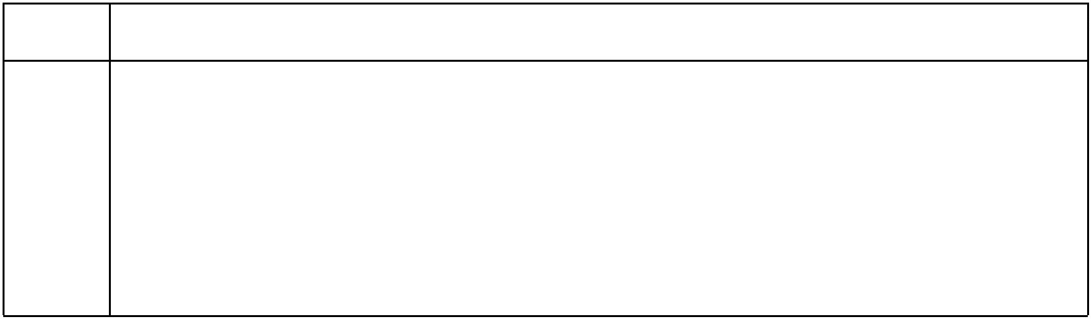

Objednávka č.: C2500181
Příkazce operace: XXXX
Vyřizuje:
Datum a schvalovací podpis:XXXX
XXXX
Tel.: XXXX
Email: XXXX
Správce rozpočtu: XXXX
Vystavil:
Datum a schvalovací podpis:XXXX
XXXX
Akceptoval: XXXX
dne: XX
Podpis a razítko: XXXX
S.p.o. zřízená podle zřizovací listiny MD ČR ze dne 20.12.2000 č.5576/00-KM/.
Strana 2/2

